

INSTITUTO TECNOLÓGICO SUPERIOR

DESARROLLO DE SOFTWARE

BASE DE DATOS

ESTUDIANTE: SILVA ORTEGA JUAN FRANCISCO

PRIMERO “B”

2018

Normalización de Bases de Datos

Formalización CERO

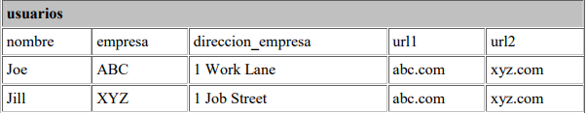

Diríamos que la anterior tabla esta en nivel de Formalización Cero porque ninguna de nuestras reglas de normalización ha sido aplicada.

Existen 3 niveles de Normalización que deben respetarse para poder decir que nuestra Base de Datos se encuentra NORMALIZADA:

**La Primera Forma:**

1. Eliminar los grupos repetitivos de las tablas individuales.

2. Crear una tabla separada por cada grupo de datos relacionados.

3. Identificar cada grupo de datos relacionados con una clave primaria.

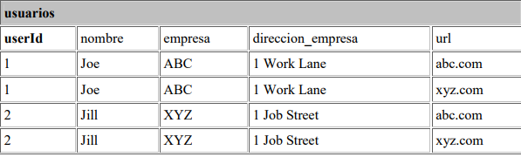

Ahora diremos que nuestra tabla está en el primer nivel de F/N. Hemos solucionado el problema de la limitación del campo url.

**La Segunda Forma Normal**:

1. Crear tablas separadas para aquellos grupos de datos que se aplican a varios registros.

2. Relacionar estas tablas mediante una clave externa.

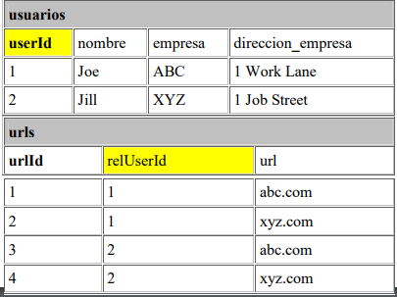

Hemos creado tablas separadas y la clave primaria en la tabla usuarios, userId, está relacionada ahora con la clave externa en la tabla urls, relUserId.

**La Tercera Forma Normal:**

Ninguna Columna puede depender de una columna que no tenga una clave

No puede haber datos derivados.

Eliminar aquellos campos que no dependan de la clave.

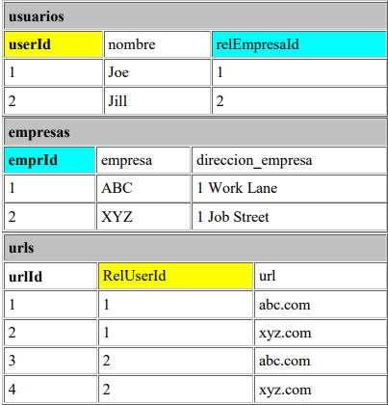

Ahora tenemos la clave primaria emprId en la tabla empresas relacionadas con la clave externa recEmpresaId en la tabla usuarios, y podemos añadir 200 usuarios mientras que sólo tenemos que insertar el nombre 'ABC' una vez.

¿Qué es GitHub?

GitHub es una plataforma de **desarrollo colaborativo de software** para alojar proyectos utilizando el sistema de control de versiones [Git](http://es.wikipedia.org/wiki/Git).

GitHub aloja tu repositorio de código y te brinda **herramientas** muy útiles para el **trabajo en equipo**, dentro de un proyecto.

Realizar un **fork** es simplemente **clonar un repositorio ajeno** (genera una copia en tu cuenta), **para eliminar algún bug o modificar cosas de él.** Una vez realizadas tus modificaciones puedes enviar un **pull** al dueño del proyecto. Éste**podrá analizar los cambios** que has realizado fácilmente, **y** si considera interesante tu contribución, **adjuntarlo con el repositorio original**.

Una wiki para el mantenimiento de las distintas versiones de las páginas.

Un sistema de seguimiento de problemas que permiten a los miembros de tu equipo detallar un problema con tu software o una sugerencia que deseen hacer.

Una herramienta de revisión de código, donde se pueden añadir anotaciones en cualquier punto de un fichero y debatir sobre determinados cambios realizados en un commit específico.

Un visor de ramas donde se pueden comparar los progresos realizados en las distintas ramas de nuestro repositorio.

En nuestra especialidad “Programación”, fuimos aprendiendo cosas y creando programas de código abierto, fomentando el **software libre**; es por eso que presentamos esta gran herramienta enfocada al **crecimiento de proyectos comunitarios** y libres.

En esta página podremos **crear una cuenta** gratuita y comenzar a **subir repositorios** de código (o crearlos desde 0), para que con la ayuda de todos ese proyecto mejore; así como también **fortalecer**los**proyectos** de los demás para crecer como grupo.